Тема: Обробка парметризованих контейнерів

**Мета:** Розширення функціональності параметризованих класів

**1 ВИМОГИ  
1.1 Розробник**

Інформація про розробника:

- Когутенко Олександр Олексійович;

- КІТ-119Д;

- 11 варіант.

**1.2 Загальне завдання**

1. Використовуючи програму рішення завдання [лабораторної роботи №9](https://oop-khpi.gitlab.io/%D0%B7%D0%B0%D0%B2%D0%B4%D0%B0%D0%BD%D0%BD%D1%8F/task09/):

2. Розробити параметризовані методи ([Generic Methods](https://docs.oracle.com/javase/tutorial/java/generics/methods.html)) для обробки колекцій об'єктів згідно [прикладної задачі](https://oop-khpi.gitlab.io/%D0%B7%D0%B0%D0%B2%D0%B4%D0%B0%D0%BD%D0%BD%D1%8F/task10/" \l "_3).

3. Продемонструвати розроблену функціональність (створення, управління та обробку власних контейнерів) в діалоговому та автоматичному режимах.

* Автоматичний режим виконання програми задається параметром командного рядка **-auto**. Наприклад, java ClassName -auto.
* В автоматичному режимі діалог з користувачем відсутній, необхідні данні генеруються, або зчитуються з файлу.

1. Забороняється використання контейнерів (колекцій) з [Java Collections Framework](https://docs.oracle.com/javase/8/docs/technotes/guides/collections/).

2 ОПИС ПРОГРАМИ

2.1 Засоби ООП

Використовуеться наслідування, інтерфейс, поліморфізм.

2.2 Ієрархія та структура класів

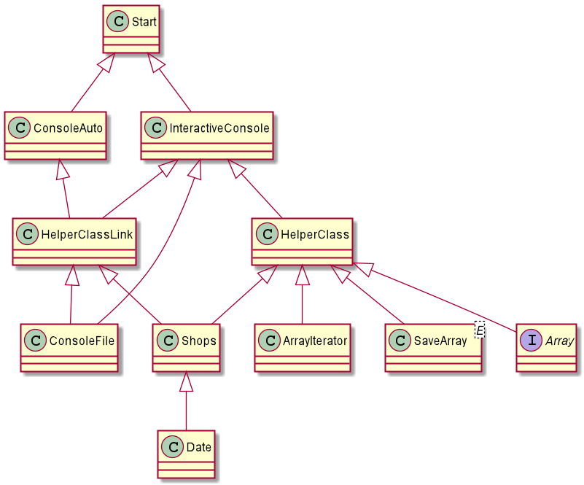

Рисунок 10.1 - иерархія класів

Використовую 11 классів: Array, ArrayIterator, HelperClass, InteractiveConsole, Start, SaveArray, Date, Shops, ConsoleFile, HelperClassLinkб, ConsoleAuto.

* Array використовую як інтерфейс для класу контейнеру.
* ArrayIterator використовую як особисту реалізацію ітератора.
* HelperClass допоміжний класс для розрахунків.
* InteractiveConsole клас для налагодженого спілкування програми з користувачем та методами нестандартних протоколів серіалізації.
* Start клас який має точку входу у програму.
* SaveArray клас контейнер який має все необхідні методи маніпулятори.
* Date клас використовуется для збереження дати.
* Shops клас приклодної галузі.
* ConoleFile клас за допомогою якого користувач може наблюдати за відображенням вмісту каталогів.
* HelperClassLink використовуеться за для реалізації зв’язного списку з методами стандартних методів серіалізації.
* ConsoleAuto класс для автоматичної роботи із списком.

2.3 Важливі фрагменти програми

package ua.khpi.oop.kogutenko10;  
  
import java.io.\*;  
import java.util.HashMap;  
import java.util.Random;  
import java.util.Scanner;  
  
*/\*\*  
 \* The type Console auto.  
 \*/*public class ConsoleAuto {  
 private HelperClassLink<Shops> hlAuto = new HelperClassLink<>();  
 */\*\*  
 \* The Scanner.  
 \*/* Scanner scanner = new Scanner(System.*in*);  
  
 */\*\*  
 \* Start console.  
 \*/* public void startConsole() {  
 System.*out*.println("Start auto...");  
 try {  
 deserializationTXT();  
 System.*out*.println("Beginner container:\n" +  
 "----------------------------------------------------------------------------------------------------------------------");  
 hlAuto.printList();  
 System.*out*.println("----------------------------------------------------------------------------------------------------------------------");  
 Shops newShop = new Shops(9,  
 "prod\_9",  
 "l",  
 130,  
 133,  
 new Date(17,2,2021),  
 new HashMap<String, String>(){{put("color","new\_color");put("weight","10");}});  
 System.*out*.println("new elem is\n" + newShop.toString());  
 hlAuto.add(newShop);  
 System.*out*.println("Container after adding\n----------------------------------------------------------------------------------------------------------------------");  
 hlAuto.printList();  
 System.*out*.println("----------------------------------------------------------------------------------------------------------------------");  
 System.*out*.println("remove the most expansive in price");  
 hlAuto = sort(hlAuto);  
 System.*out*.println("Container after sorting\n----------------------------------------------------------------------------------------------------------------------");  
 hlAuto.printList();  
 System.*out*.println("----------------------------------------------------------------------------------------------------------------------");  
 hlAuto.remove(hlAuto.size() - 1);  
 System.*out*.println("Container after removing\n----------------------------------------------------------------------------------------------------------------------");  
 hlAuto.printList();  
 System.*out*.println("----------------------------------------------------------------------------------------------------------------------");  
 serializationTXT();  
 }  
 finally {  
 System.*out*.println("End auto...");  
 }  
 }  
  
 private void serializationTXT(){  
 File file = new File("D:\\eclips-workspace\\kogutenko-oleksandr\\src\\ua\\khpi\\oop\\txt10-" + new Random().nextInt() % 20 + ".txt");///pathname  
 try (PrintWriter pw = new PrintWriter(new FileOutputStream(file))) {  
 System.*out*.println("size :" + hlAuto.size());  
 for (Shops el : hlAuto)  
 {  
 pw.write(el.toString());  
 System.*out*.print(el.toString());  
 }  
  
 } catch (FileNotFoundException e) {  
 e.printStackTrace();  
 }  
 }  
  
 */\*\*  
 \* Deserializtion txt.  
 \*/* private void deserializationTXT(){  
 File file = new File("D:\\eclips-workspace\\kogutenko-oleksandr\\src\\ua\\khpi\\oop\\txt10.txt");///pathname  
 try {  
 BufferedReader br = new BufferedReader(new InputStreamReader(  
 new FileInputStream(file)));  
 String line, id = null,  
 name = null,  
 unit = null,  
 count = null,  
 price = null,  
 date = null,  
 description = null;  
 while ((line = br.readLine()) != null) {  
 if (line.contains("id:")) {  
 id = line.substring(4, line.indexOf(" | name:"));  
 }  
 if (line.contains("name:")) {  
 name = line.substring(line.indexOf("name: ") + 6, line.indexOf(" | unit:"));  
 }  
 if (line.contains("unit:")) {  
 unit = line.substring(line.indexOf("unit:") + 6, line.indexOf(" | count: "));  
 }  
 if(line.contains("count:")){  
 count = line.substring(line.indexOf("count:") + 7, line.indexOf(" | price: "));  
 }  
 if(line. contains("price")){  
 price = line.substring(line.indexOf("price:") + 7, line.indexOf(" | date: "));  
 }  
 if(line.contains("date:")){  
 date = line.substring(line.indexOf("date:") + 6, line.indexOf(" | description: "));  
 }  
 if(line.contains("description:")){  
 description = line.substring(line.indexOf("description:") + 13, line.length() - 1);  
 }  
  
 Shops shop = new Shops();  
 shop.setId(Integer.*parseInt*(id.trim()));  
 shop.setCount(Integer.*parseInt*(count.trim()));  
 shop.setName(name);  
 shop.setDate(date);  
 shop.setUnit(unit);  
 shop.setPrice(Integer.*parseInt*(price.trim()));  
 shop.setDescription(description);  
 hlAuto.add(shop);  
 }  
 }  
 catch(FileNotFoundException e) {e.printStackTrace();}  
 catch (IOException e) {e.printStackTrace(); }  
 //catch (ClassNotFoundException e) {e.printStackTrace();}  
 }  
  
 */\*\*  
 \* Sort helper class link.  
 \*  
 \** ***@param*** *list the list  
 \** ***@return*** *the helper class link  
 \*/* public HelperClassLink<Shops> sort(HelperClassLink<Shops> list) {  
 System.*out*.println("Function sort\nlist before:\n");  
 System.*out*.println("\n------------------------------------\n");  
 list.printList();  
 System.*out*.println("\n------------------------------------\n");  
 Shops[] shops = new Shops[list.size()];  
 for (int i = 0; i < shops.length; i++) {  
 shops[i] = list.get(i);  
 }  
 bubbleSort(shops, 2);  
 return new HelperClassLink<>(shops);  
 }  
  
 private void bubbleSort(Shops[] array, int field) {  
 boolean sorted = false;  
 while(!sorted) {  
 sorted = true;  
 for (int i = 1; i < array.length; i++) {  
 if (compare(array[i], array[i - 1], field)) {  
 swap(array, i , i-1);  
 sorted = false;  
 }  
 }  
 }  
 }  
  
 private boolean compare(Shops a, Shops b, int field){  
 switch (field){  
 case 1:  
 return a.getName().compareTo(b.getName()) >= 0;  
 case 2:  
 return a.getPrice() < b.getPrice();  
 case 3:  
 return (a.getDate().getYear() > b.getDate().getYear())  
 || (a.getDate().getYear() == b.getDate().getYear() && a.getDate().getMonth() > b.getDate().getMonth())  
 || (a.getDate().getYear() == b.getDate().getYear() && a.getDate().getMonth() == b.getDate().getMonth()  
 && a.getDate().getDay() > b.getDate().getDay());  
  
 }  
 return false;  
 }  
  
 private void swap(Shops[] array, int ind1, int ind2) {  
 Shops tmp = array[ind1];  
 array[ind1] = array[ind2];  
 array[ind2] = tmp;  
 }  
}

**3 ВАРІАНТИ ВИКОРИСТАННЯ**

У цій програмі добавлено лише автоматичну обробку тому демонструю лише ЇЇ:

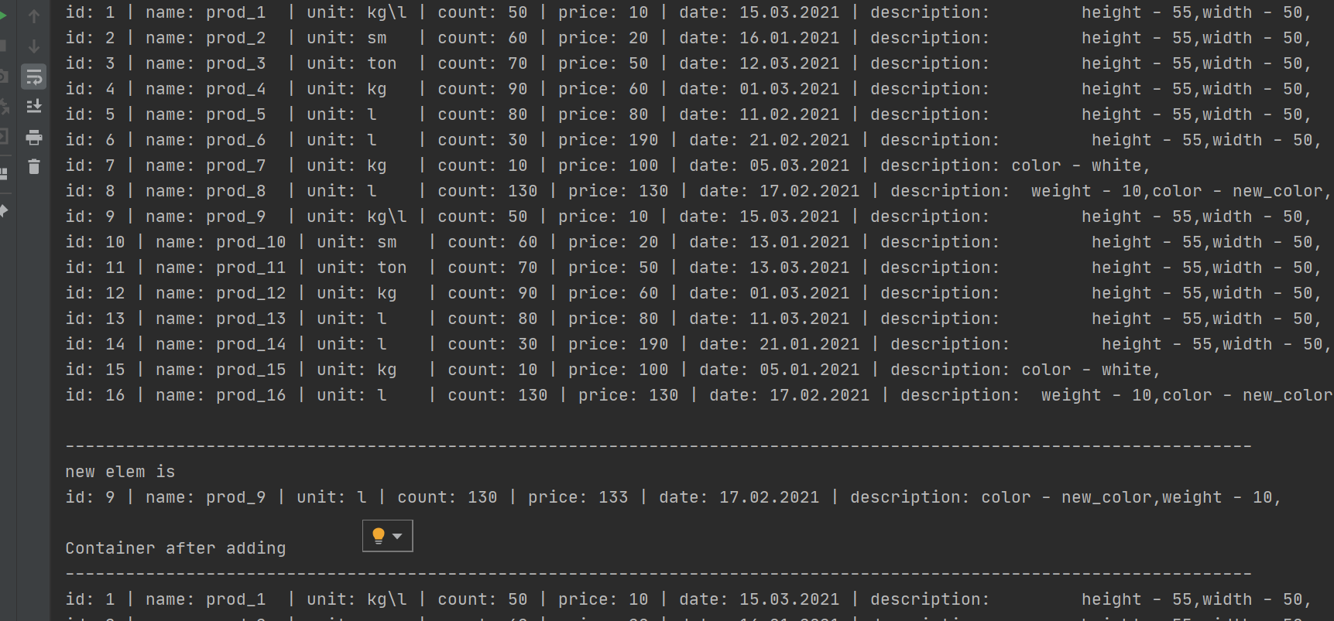

Рисунок 10.2 - автоматична обробка

**ВИСНОВКИ**

Розширив функціональність параметризованих класів у 9ій лабороторній роботі.